

VILNIAUS GEDIMINO TECHNIKOS UNIVERSITETAS
ELEKTRONIKOS FAKULTETAS
KOMPIUTERIŲ INŽINERIJOS KATEDRA

SOCIALINIO TINKLO „FACEBOOK“ DUOMENŲ SAUGA, DUOMENŲ KAUPIMAS, PRIVATUMAS

Atliko: EPKf – 09 grupės studentas
Vykintas Balčiūnas

Tikrino: doc. Eimantas Garšva

Vilnius, 2013
TURINYS

Įvadas 3
1. „Facebook“ duomenų saugumas 4
2. „Facebook“ asmens privatumas 7
3. Duomenų vientisumas tinklalapyje „Facebook“ 9
Išvados 10
Informacijos šaltiniai 11

Įvadas

Dvidešimt pirmą amžių galime laikyti amžiumi, kuriame žmonių bendravimas labai pasikeitė. Nebeliko sienų tarp valstybių, o atstumai tiesiog ištirpo. To priežastis internetas, kuris pastaruosius dvidešimt metų vystosi tiesiog spontaniškai. O besivystant internetui buvo sugeneruotos aibės idėjų kaip tą internetą panaudoti. Viena iš idėjų buvo sukurti socialinį tinklapį, prie kurio galėtų jungtis šimtai, tūkstančiai ar net milijonai vartotojų ir ten bendrauti, dalytis jiems aktualia informacija, diskutuoti ar net reklamuotis.
Tokia idėja buvo įgyvendinta Mark Zuckerberg, kuris 2004 metais paleido savo socialinį tinklapį „Facebook“. Šis tinklalapis šiuo metu turi per vieną milijardą vartotojų iš viso pasaulio, o tai daro šį tinklalapį pačią didžiausią vartotojų duomenų bazę turinčiu šaltiniu. Deja, toks vartotojų kiekis pritraukia ne tik paprastus vartotojus, tačiau ir su kriminaline veikla siejamus žmones. Pastarieji neretai siekia pasisavinti šio tinklalapio vartotojų duomenis ir taip sau gauti kažkokios naudos. Todėl socialinis tinklas „Facebook“ turi daugybę priemonių saugumui, privatumui ir duomenų vientisumui užtikrinti. Būtent apie šias priemones ir pašnekėsiu savo darbe.

1. „Facebook“ duomenų saugumas

Kiekvieną dieną „Facebook“ naudojasi milijonai vartotojų, kurie ne tik peržiūri tam tikrą turinį, bet ir patys įkelia naują. Todėl ypač svarbu užtikrinti, kad talpinamas turinys būtų įkeliamas autentiškų vartotojų, o ne piktavalių, kurie pasinaudodami „Facebook“ vartotojų baze gali rinkti jiems naudingą informaciją su ketinimu gauti asmeninės naudos.
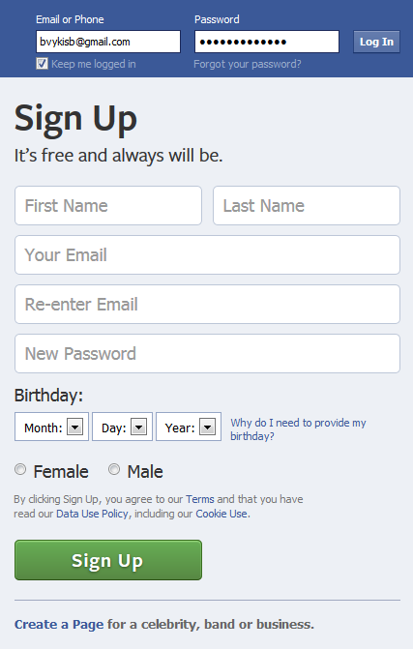
1 pav. Pradinis „Facebook“ langas
Iš pradinio „Facebook“ lango galima teigti, kad susikurti naują vartotojo paskyrą „Facebook“ yra labai paprasta. Iš esmės tam tereikia turėti elektroninio pašto adresą. Tas pats galioja ir prisijungimui prie pačio tinklalapio. Tam tereikia įvesti elektroninio pašto adresą ir slaptažodį.
Teigiamas aspektas yra tas, kad bent jau prisijungimui „Facebook“ naudojamas HTTPS protokolas, tačiau prisijungus prie pačio tinklo jis pagal numatytuosius nustatymus nebėra naudojamas. Dėl to kyla pavojus nepatyrusiems vartotojams, nes jų informaciją galima perimti lengviau.
Tačiau patyrusiems vartotojams ar tiems, kuriems svarbi jų profilio apsauga, yra suteikta galimybė įsijungti saugų naršymą. Taip pat gauti pranešimus į elektroninį paštą apie prisijungimą prie profilio ar įjungti reikalavimą tam tikro prisijungimo kodo, kai jungiamasi per neatpažintas naršykles.
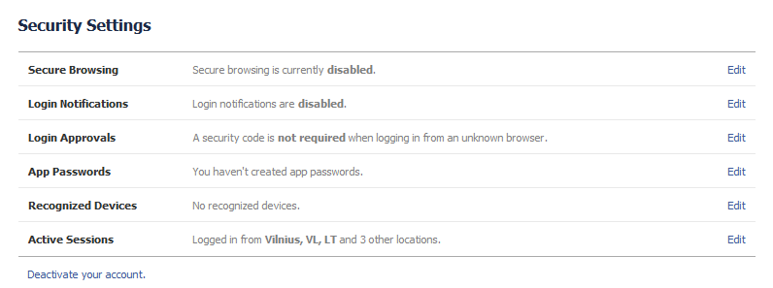
2 pav. „Facebook“ vartotojui siūlomos saugumo galimybės
Taigi, „Facebook“ turi saugumo nustatymus, kurie yra prieinami tam tikro vartotojo. Jis pats gali susikonfigūruoti norimas funkcijas ir taip apsaugoti savo anketą nuo piktavalių. Tačiau verta paminėti, kad „Facebook“ turi ir paslėptų saugumo užtikrinimo įrankių, kaip „Captcha“, kuri yra pateikiama vartotojui, kai šis atlieka labai daug užklausų į serverį. Taip siekiama užtikrinti, kad tinklalapiu naudojasi žmogus, o ne kompiuterinė programa.
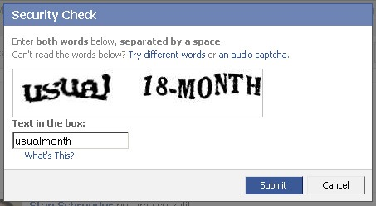
3 pav. „Captcha“ panaudojimas tinklalapyje „Facebook“
Dar vieni iš įrankių naudojamų „Facebook“ yra papildomi autentifikacijos metodai. Tai būtų tam tikro patvirtinimo kodo siuntimas žinutėje į vartotojo užregistruotą telefono numerį ar minėto kodo siuntimas į antrąjį elektroninį paštą. Tačiau šie metodai gali būti naudojami tik pačiame tinklalapyje norint autentifikuoti vartotoją. Vis dažniau pasitaiko, kad kiti tinklalapiai savo vartotojus identifikuoja pagal „Facebook“ sukurtą anketą vartotojui sutikus dalintis tam tikrais duomenimis. Iš dalies taip paprastėja prisijungimas prie tinklalapio, tačiau kartu atsiranda ir poreikis, kad iš „Facebook“ gaunama informacija būtų patikima.
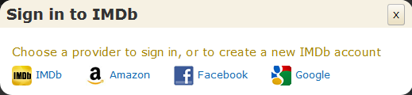
4 pav. Galimybė prisijungti pasinaudojant „Facebook“ anketa

O ar gaunama informacija iš „Facebook“ yra patikima reikia kliautis jo kūrėjais ir jų išmanymu apie saugumą internete. Viena iš pagrindinių priežasčių yra ta, kad „Facebook“ yra sukurtas panaudojant PHP programavimo kalbą, tačiau programinis kodas yra kompiliuojamas HipHop įrankiu, kuris verčia šį kodą į C++ kodą. Toks programinio kodo konvertavimas leidžia ne tik pasiekti geresnių rezultatų išnaudojant procesoriaus skaičiavimo galimybes, bet leidžia tobulinti patį „Facebook“ programinį kodą kuriant papildomas programas, kurios veikdamos socialiniame tinklalapyje šį padaro lyg kokią operacinę sistemą. Aišku, toks draugiškumas atskirų vartotojų sukurtoms programėlėms yra ir naudingas, ir nenaudingas. Naudingas, nes suteikiama galimybė kūrybingiems ir darbštiems žmonėms kurti turinį socialiniam tinklalapiui ir tuo pačiu sąžiningai užsidirbti iš savo platinamo turinio. Tačiau piktavaliai šią galimybę puikiai panaudoja asmeninei naudai gauti kuriant bei platinant virusus ar perimant bei surenkant neatsargių vartotojų informaciją.
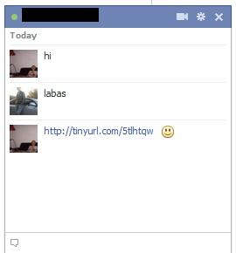
5 pav. „Facebook“ platinamos nuorodos su nuorodomis į virusu užkrėstą turinį
Taigi, socialiniame tinkle „Facebook“ tarp paprastų vartotojų galima nesunkiai rasti piktavalių, kurie siekia asmeninės naudos, tačiau šis socialinis tinklalapis turi paskutinį kozirį prieš piktavalius, kuries galimai pavyko perimti tam tikro vartotojo anketą. Šis koziris - „Facebook“ neleidžia panaikinti savo vartotojo anketos. Ją galima tik išjungti. Aišku, tokia funkcija turi tiek neigiamų, tiek teigiamų savybių. Teigiama būtų tokia, jog piktavalis pasisavinęs jūsų duomenis negali panaikinti jūsų anketos negrįžtamai, tačiau ir pats vartotojas negali šios anketos pašalinti. Anketa tiesiog yra užkonservuojama su visa ten esančia informacija. Todėl tai dažnam vartotojui gali pasirodyti nepriimtina, nes turinys apie jų vykdytą veiklą gali būti saugomas vos ne amžinai. Ir taip būtų pažeistas žmogaus privatumas, jei tie duomenys kada nors būtų atrasti ir paviešinti.

2. „Facebook“ asmens privatumas

Kadangi „Facebook“ yra skelbiama gausybė duomenų, todėl svarbu ne tik saugumas. Ne visi žmonės nori visam pasauliui rodyti savo paskelbtą turinį ar galbūt nori būti savo pažįstamų ar dragų rate. Šiam reikalui tinklalapyje „Facebook“ veikia gana didelio masto privatumo užtikrinimo įrankiai.
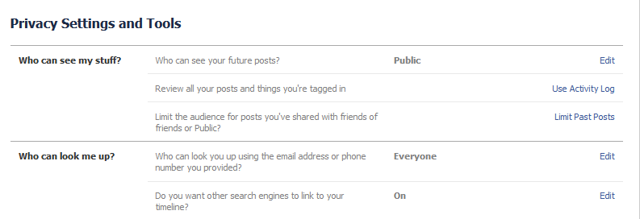
6 pav. „Facebook“ privatumo nustatymai
Kaip matome iš paveikslėlio, pagal numatytuosius parametrus bet kas gali matyti vartotojo skelbiamą turinį, tačiau šį parametrą galima pakeisti, jog tik draugai, pats vartotojas ar tam tikri asmenys galėtų matyti norimą turinį. Kitas svarbus parametras yra anketos matomumas internete. Galima išjungti funkciją, kuri tokiai paieškos sistemai kaip „Google“ neleis surasti tam tikro vartotojo anketos. Tačiau pagal numatytus parametrus bet kas pasinaudojęs kokia nors paieškos sistema gali rasti vartotojo anketą. Bet tai tik yra išorinio privatumo nustatymo parametrai. Yra dar ir vidiniai. Jų pagalba galima užtikrinti, kad vartotojo anketą galės rasti tik kažkokiam draugų ratui priklausantis asmuo, o ne bet kas, kas naudojasi šiuo tinklalapiu. Taigi, „Facebook“ pagal numatytuosius parametrus labai skatina ir kaip tik įmanoma siekia palengvinti draugų paiešką.
Nors „Facebook“ ir leidžia susirasti krūvas draugų, tačiau dažnai jų talpinamas turinys yra perteklinis ar tiesiog neįdomus. Todėl buvo sukurti papildomi įrankiai, kurie leidžia įjungti ar išjungti tam tikrų draugų naujienų atsiradimą pagrindiniame vartotojo lange.
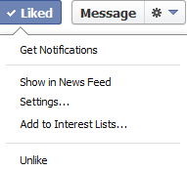
7 pav. „Facebook“ naujienų rodymo nustatymai
Be šių nustatymų “Facebook“ taip pat pasirūpino, kad būtų galimybė blokuoti nepageidaujamus vartotojus ar tas pačias tinklalapyje veikiančias programėles įvarius kvietimus į renginius. Šios programėlės dažnai trukdo paprastiems vartotojams, nes būna gaunami didžiuliai kiekiai bereikšmių užklausų, kuriose siūloma žaisti kažkokį žaidimą, atlikti vieną ar kitą veiksmą, pasidalyti savo informacija. Todėl šis įrankis tikrai yra esminė priemonė, kuri padeda užtikrinti vartotojo privatumą.
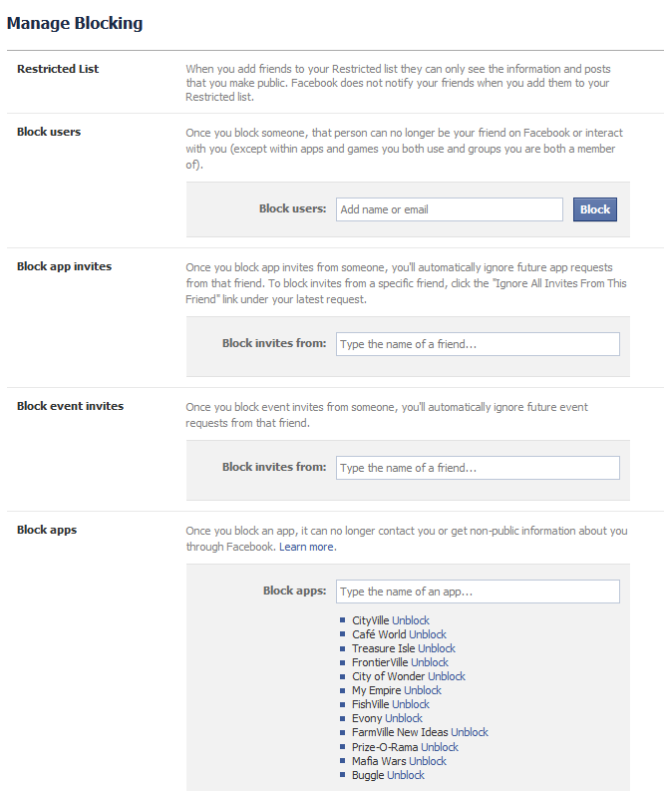
8 pav. „Facebook“ nepageidaujamų objektų blokavimo įrankis
Nors socialinis tinklas „Facebook“ ir turi nemažai apsaugos priemonių bei suteikia kiekvienam vartotojui galimybę nusistatyti savo privatumo nustatymus kaip jam patinka, tačiau dažnas net nesusimąsto kokią informaciją skelbia ir kokią vertę turi ta informacija. Pavyzdžiui, yra sukurtos tokios programėlės, kurios pasinaudodamos informacija apie „Like“ mygtuko paspaudimus gali sukurti gana tikslų žmogaus paveikslą.
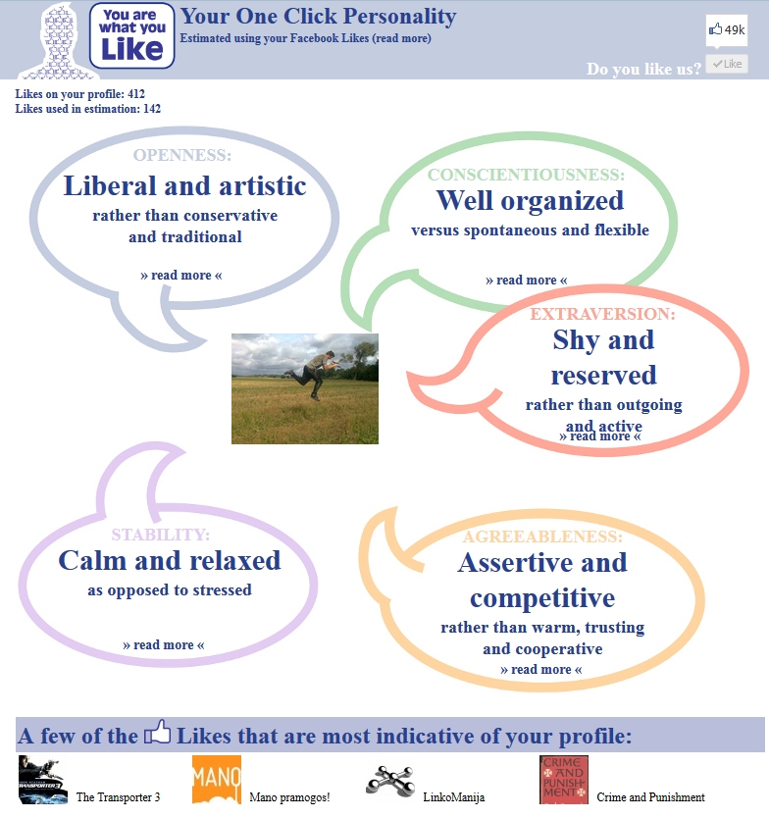
9 pav. Iš „Like“ mygtukų surinktos informacijos mano paveikslo sukūrimas
Taigi, šis „Facebook“ turėdamas nemažą kiekį įrankių tikrai gali užtikrinti pakankamą žmogaus privatumą bei saugumą savo tinkle. Tačiau ne viskas priklauso nuo pačio tinklo. Daug kas priklauso nuo pačio vartotojo. Kokią informaciją jis skelbia, kokioms programėlėms leidžia gauti savo anketos duomenis. Tai ir nusako vartotojo privatumo lygį ir informacijos saugumą.

3. Duomenų vientisumas tinklalapyje „Facebook“

Daugumai vartotojų, kurie naudojasi šiuo socialiniu tinklu yra svarbus duomenų saugumas ir privatumas. Tačiau dažnas pamiršta, kad visa ši informacija yra kaupiama duomenų bazėse. Toks duomenų kaupimas buvo ne kartą kritikuotas įvairių organizacijų, tačiau patys vartotojai sutikdami su tinklalapio pateikiamomis sąlygomis sutinka, kad informacija apie juos būtų kaupiama. O sukaupta informacija kartais gali būti svariu įkalčiu teisme (tokia praktika jau taikoma JAV) ar gali būti panaudota piktavalių.
Kaip ten bebūtų, bet šią informaciją gali gauti ne tik tokios instancijos kaip teismai, bet ir pats vartotojas. Tam yra sukurta speciali „Facebook“ funkcija, kuri leidžia parsisiųsti visą anketoje esančią informaciją susijusią su vartotoju. Tiesą pasakius šią informaciją gauti yra labai lengva. Tereikia pasirinkti, kad norite atsisiųsti duomenis ir įvesti slaptažodį. Toks paprastumas kelia nemažą susirūpinimą, kadangi pašaliniam žmogui yra labai paprasta gauti visą informaciją iš aukos „Facebook“ anketos. O gautą informaciją sudaro įvairi medija (nuotraukos, vaizdo klipai), susirašinėjimų žinučių kopijos, komentarų kopijos, profilio informacija, mygtuko „Like“ paspaudimai ir panašiai.
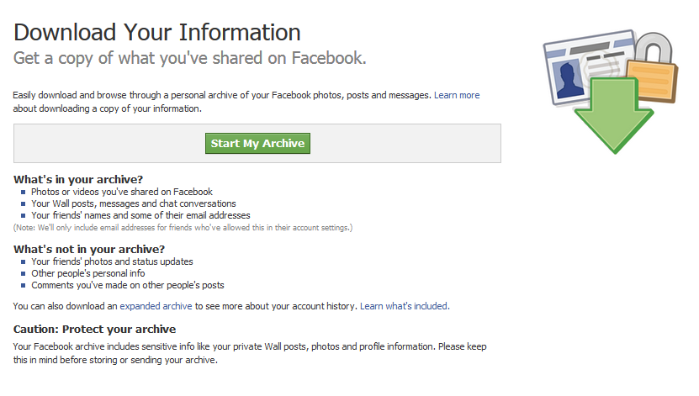
10 pav. „Facebook“ funkcija savo anketos duomenų kopijos parsisiuntimui
Taigi, pabandęs šią funkciją galiu teigti, kad „Facebook“ tiesiog padaro visos anketos kopiją ir ją duoda parsisiųsti to norinčiam asmeniui be didesnių apsauginių priemonių. Mano pačio per kelis metus patalpinta informacija atsisiuntus užėmė 59 MB. O atsisiųstą turinį sudarė visa įmanoma rasti informacija socialiniame tinklalapyje „Facebook“. Taigi, iš esmės buvo pateikta vientisa mano profilio kopija, kuri privertė susirūpinti savo duomenų apsauga kadangi juos gauti buvo labai lengva.

Išvados

- Socialinis tinklas „Facebook“ turi nemažai vartotojui pasiekiamų informacijos apsaugos funkcijų.
- Taip pat tinklas turi ir neblogą asortimentą priemonių, kuriomis kiekvienas norintis vartotojas savo anketas gali padaryti labai privačiomis.
- Nors ir naudojama gana aukšto lygio duomenų apsauga ir yra galimybė užtikrinti aukštą privatumo lygį, tačiau visa patalpinta informacija yra išsaugoma ir jos panaikinti praktiškai neįmanoma. Dėl to visas vartotojo privatumas ir duomenų saugumas labiau priklauso tik nuo jo pačio. Tai yra, kokį turinį jis ten talpina.
- Dauguma „Facebook“ funkcijų ir pradinių nustatymų yra ginčitini, nes nepatyrę vartotojai yra paliekami tik su minimaliu anketos saugumu.
- Socialiniame tinklalapyje patalpinama informacija negali būti ištrinta, nes neįmanoma ištrinti pačios anketos. Be to kiekvienas vartotojas labai paprastai gali gauti visą anketos kopiją, kurioje gali būti kompromituojančios medžiagos.
- Vertinant tinklo saugumą, jį įvertinčiau 4/10 (keturiais balais iš dešimties). Mat dauguma apsaugos ir privatumo priemonių tėra labiau akių dūmimas. Didžiausią indėlį savo informacijos saugumui ir privatumui suteikia pats vartotojas pasirinkdamas turinį, kurį jis talpina į „Facebook“.

Informacijos šaltiniai

- http://en.wikipedia.org/wiki/Facebook [žiūrėta 2013-04-07]
- http://www.technologijos.lt/n/technologijos/it/S-31732/ [žiūrėta 2013-04-07]
- http://www.technologijos.lt/n/technologijos/it/S-25651/ [žiūrėta 2013-04-07]
- www.technologijos.lt/n/technologijos/it/S-22479/ [žiūrėta 2013-04-07]
- http://www.facebook.com/ [žiūrėta 2013-04-07]

